NOTA DE PRENSA
OPEN MIND presenta la función CAD/CAM hyperMILL® BEST FIT
Alineamiento de piezas con solo pulsar un botón
Wessling (Alemania), 29 de septiembre de 2021 – Con la nueva función hyperMILL® BEST FIT, OPEN MIND revoluciona la preparación del trabajo en el mecanizado por arranque de virutas. En lugar de tener que alinear manualmente la pieza en bruto en la fijación de forma que se adapte al programa de CN, el sistema de CAM hyperMILL® alinea ahora de forma automática el programa de CN con la posición de la pieza. Este procedimiento ahorra tiempo y aumenta la seguridad del proceso. Asimismo, resulta especialmente adecuado para piezas en bruto fundidas, forjadas, soldadas o de fabricación aditiva con sobreespesores bajos o irregulares, así como para operaciones de postmecanizado de piezas tratadas térmicamente y en loscambios de máquina: en todos estos procesos se necesita mucho tacto para hacerlos coincidir con el modelo CAD del producto final.
hyperMILL® BEST FIT aprovecha al máximo las posibilidades de la máquina virtual en el programa de CAM y la comunicación con un centro de mecanizado de 5 ejes capaz de hacer mediciones 3D para eliminar el factor de inseguridad que supone la alineación manual.
Alineamiento en tiempo real para procesos más seguros y planificables
Hasta la fecha, el estándar ha sido adaptar la pieza en bruto y la fijación en la máquina a las características del programa de CN. La pieza se alinea manualmente con medidor, ciclos de control y mucha delicadeza. Así, se adapta la fijación real al mundo virtual de la programación. Este proceso, que requiere bastante tiempo, a menudo necesita ser repetido y conlleva una serie de inseguridades. La solución: un alineamiento de la pieza en CAM en tiempo real. Con una medición 3D, la pieza en bruto no alineada se palpa en la máquina y se envía el protocolo de medición al CAM. hyperMILL® BEST FIT adapta el código CN a la posición real de la pieza. ¡Así, el mundo virtual (la programación) se adapta al mundo real (la fijación), y no al revés!. El código CN corregido se simula entonces en la máquina virtual en la situación de fijación real y se optimiza automáticamente.
Un verdadero punto de inflexión que cambiará los estándares en muchas áreas de aplicación
«Gracias a hyperMILL® BEST FIT, el laborioso e incierto proceso de alineamiento de piezas en la máquina pertenece al pasado. hyperMILL® detecta la situación en la máquina y alinea la pieza de manera virtual», explica Manfred Guggemos, Product Manager en OPEN MIND Technologies. «El alineamiento de piezas con solo pulsar un botón es una función que cambiará los estándares en muchas áreas de aplicación: el postprocesamiento de piezas reparadas y piezas fundidas inexactas, evitar utillajes de alta precisión, el mecanizado de piezas demasiado pesadas para su alineación manual y mucho más. Lo extraordinario al respecto es que, a diferencia de las soluciones que hasta ahora había en el mercado, hyperMILL® BEST FIT no modifica el punto cero en el control y genera trayectorias de herramienta cien por cien a prueba de colisiones».

Imágenes disponible
Las siguientes imágenes están disponibles para su descarga en formato imprimible en: https://kk.htcm.de/press-releases/open-mind/
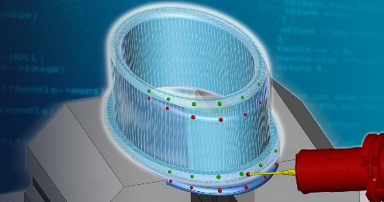  Fuente: OPEN MIND  Alineamiento inteligente de piezas con solo pulsar un botón | 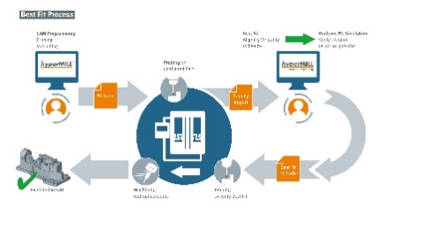  Fuente: OPEN MIND  El proceso con hyperMILL® BEST FIT: seguro, preciso y planificable

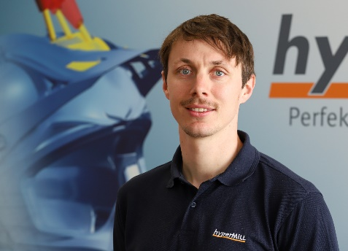
Fuente: OPEN MIND

Manfred Guggemos, Product Manager en OPEN MIND Technologies AG

Vídeo disponible
Encontrará el siguiente vídeo en nuestro canal de YouTube:
https://youtu.be/lT6-fYy3h1g
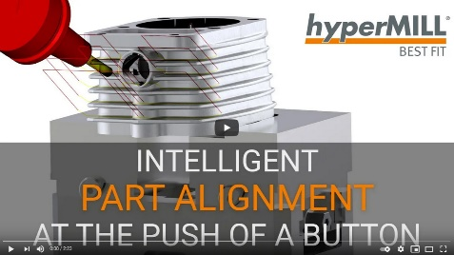
Fuente: OPEN MIND

Vídeo sobre la alineación inteligente de piezas en CAM con hyperMILL® BEST FIT

Sobre OPEN MIND Technologies AG
OPEN MIND Technologies AG es uno de los fabricantes más solicitados en todo el mundo en el ámbito de las soluciones de CAM potentes, no dependientes de máquinas ni controles.
OPEN MIND desarrolla soluciones de CAM optimizadas con una gran cantidad de innovaciones exclusivas para conseguir un mayor rendimiento, tanto al programar como al mecanizar. El sistema de CAM hyperMILL® integra estrategias de fresado 2,5D, 3D y de 5 ejes, así como de fresado torneado y mecanizados como el HSC y el HPC. hyperMILL® maximiza la utilidad para el cliente gracias a su perfecta integración con las soluciones de CAD más habituales, así como a la automatización de gran parte de la programación.
Según el informe “NC Market Analysis Report 2021” de CIMdata, OPEN MIND es uno de los cinco principales fabricantes de CAD/CAM a nivel mundial. Los sistemas de CAD/CAM de OPEN MIND satisfacen las elevadas exigencias de los sectores de la construcción de herramientas, moldes y maquinaria, de la industria de la automoción y aeroespacial, así como de tecnología médica. OPEN MIND está presente en los mercados más importantes de Asia, Europa y América y pertenece al grupo empresarial Mensch und Maschine.

OPEN MIND Technologies Spain, S.L.
Edificio Albufera Center – Oficina 903
Plaza Alquería de la Culla, 4
46910 Alfafar (Valencia)
Tel.: +34 960 045 502
Correo electrónico: Info.Spain@openmind-tech.com.
Sede central:
OPEN MIND Technologies AG, Argelsrieder Feld 5, 82234 Wessling (Alemania)
Tel.: +49 8153 933-500, Fax: +49 8153 933-501
Correo electrónico: Info@openmind-tech.com, Sitio web: www.openmind-tech.com

Persona de contacto para la prensa:
Elisenda Güell
Travessera de Gracia nº73, 1º5ª
08006 Barcelona
Tel.: +34 932178050
Correo electrónico:
elisenda.guell@openmind-tech.com

www.openmind-tech.com/es

